
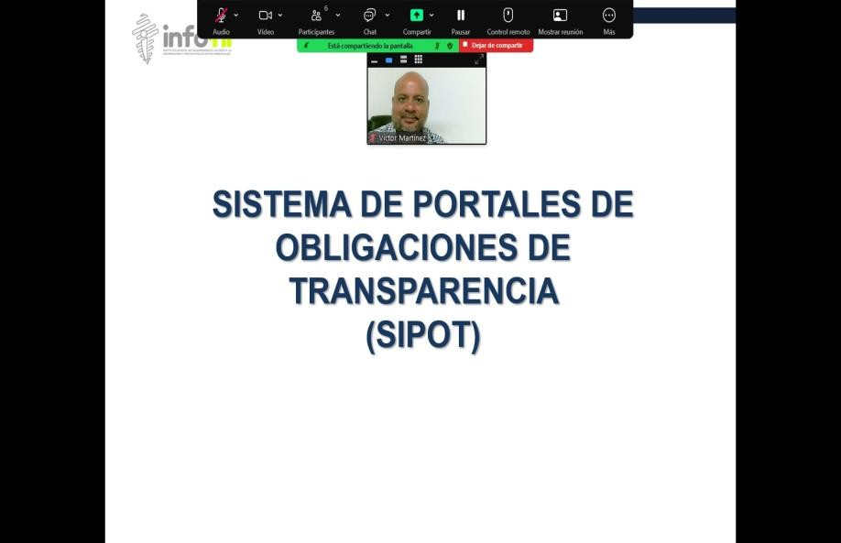

Capacitación semipresencial dirigida a distintos Servidores Públicos Del Estado de Nuevo León.

Fecha: | 10/07/2025
Lugar: | Semi-presencial
Hora: | 11:00 AM
Asistentes: | 38
Tema impartido: | Sistema de Portales de Obligaciones de Transparencia (SIPOT)
A esta capacitación asistieron funcionarios de Municipio Guadalupe, N.L., Instituto Estatal de Cultura Fisica y Deporte, Consejo para la Cultura y las Artes de Nuevo León, Municipio General Escobedo, N.L., Servicios de Salud de Nuevo León O.P.D., Secretaria de Cultura, Municipio Sabinas Hidalgo, N.L., Municipio Los Ramones, N.L., Secretaría de Medio Ambiente, Parques y Vida Silvestre, Secretaría de las Mujeres.

